Дидактическая игра «Шахматные домики» для детей 4-6 лет

Аннотация:
Игра «Шахматные домики» предназначена для детей от 4 до 6 лет и может быть использована в совместной и самостоятельной деятельности детей. В процессе игры у детей развиваются мелкая моторика, речевой аппарат, ориентировка в пространстве, внимание, коммуникативные навыки и т.д.
Цель:
- Закреплять умение ориентироваться на листе бумаги (справа -слева, вверху -внизу, в середине, в углу).
Задачи:
- Учить располагать предметы в указанном направлении.
- Учить «читать» простейшую графическую задачу, обозначающую пространственное отношение объектов и направление их движения в пространстве: слева направо, справа налево, снизу-вверх, сверху вниз, ориентируясь на условные обозначения (знаки и символы)
- Развивать зрительное восприятие.
- Развивать цветовое восприятие.
- Развивать «осязание», знакомить с различными материалами на ощупь.
Оборудование для игры:
Игровое поле, круглые фишки (три цвета по три штуки).
Правила игры:
Дети могут выбрать три фишки, три цвета для двух домиков и две фишки для одного домика и расположить на клетках в хаотичном порядке. Затем по очереди передвигать фишки и делать один ход/шаг передвигая фишки по цвету в домик - кто быстрее.
Игровое действие:
Передвижение фишек по игровому полю.
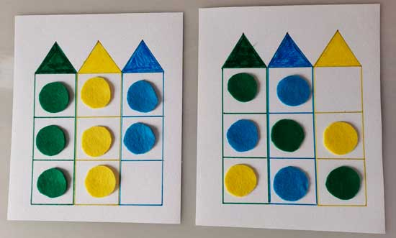

Ист.https://dohcolonoc.ru/rab-rod.html

